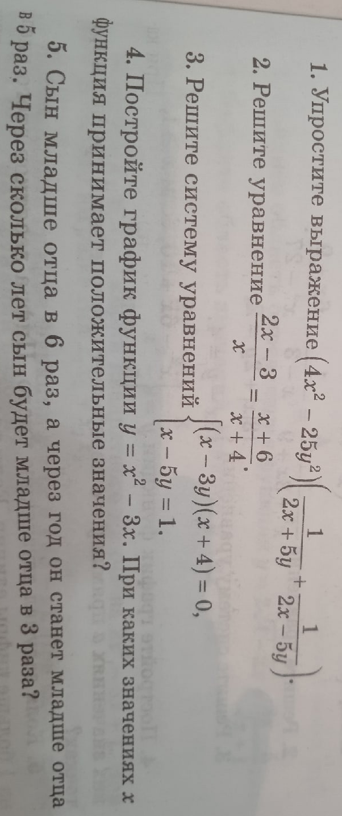
10 класс Алгебра 23.09.2022 Урок № 9

Тема. Контрольная работа.

Выполнить задания

Задание, выполненное в письменном виде, должно быть сфотографировано или отсканировано и отправлено в виде файла. Для обратной связи можно использовать электронную почту, мессенджеры Ватсап, Телеграм, ВК.

